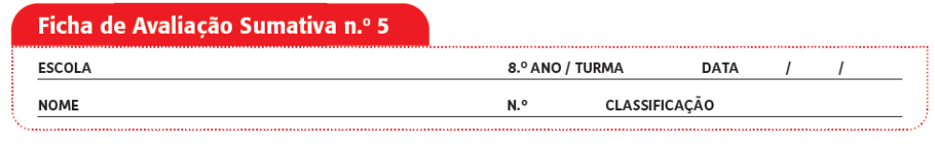

Grupo I

As abelhas são dos insetos mais ativos na polinização das plantas. A polinização por insetos ocorre quando os animais, ao tocarem nos estames das flores, carregam consigo as células reprodutoras masculinas (pólen), que depositam no recetor feminino, estigma, de outra flor. Ora, com o declínio das populações de abelhas, constatado em muitos locais, é natural que ocorra uma diminuição da polinização e, portanto, na produção agrícola. Isto preocupa muitos cientistas, já que tem consequências na produtividade dos campos e poderá dificultar a alimentação da humanidade.
Durante 17 anos os cientistas mediram a polinização na flora selvagem de uma zona nas Montanhas Rochosas, no Colorado, EUA. Ao longo deste período verificou-se um declínio do número de abelhas e também da polinização.
Por outro lado, os cientistas pensam que as alterações climáticas causaram o desfasamento entre a data do fim da hibernação e a abertura das flores. Em conclusão, a polinização tornou-
-se vulnerável a pequenas alterações, mesmo num ambiente relativamente livre de intervenção humana.

Diário de Notícias online (www.dn.pt, consultado em março de 2015, adaptado)

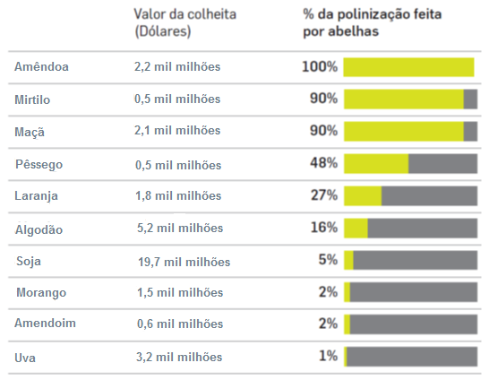
1. Importância das abelhas na economia dos EUA.

- Das seguintes afirmações, seleciona as que podem ser comprovadas pelos dados.
- As abelhas são importantes para a polinização.
- Todas as plantas usadas na agricultura são polinizadas pelas abelhas.
- As abelhas são os únicos insetos polinizadores com interesse para a agricultura.
- O desaparecimento de todas as abelhas pode levar ao fim da produção de amêndoas.
- As abelhas possuem um elevado interesse económico.
- As abelhas prestam um serviço de regulação dos ecossistemas ao ser humano.
- O desenvolvimento sustentável é possível sem organismos polinizadores.
- As alterações climáticas podem afetar a capacidade de as abelhas se alimentarem e assim realizarem a polinização das plantas.

- Menciona duas atividades humanas que afetem negativamente os ecossistemas.

- Classifica como verdadeira (V) ou falsa (F) cada uma das seguintes afirmações, relativas aos serviços dos ecossistemas.
- Os serviços dos ecossistemas correspondem a um conjunto de benefícios e de prejuízos para o Homem.
- Os serviços dos ecossistemas são classificados em suporte, regulação, cultura e alimentação.
- A produção de alimentos, de água e de madeira incluem-se nos serviços de suporte.
- Os serviços dos ecossistemas regulam o clima, as inundações, os resíduos e a disseminação de doenças.
- As atividades humanas não interferem nos serviços dos ecossistemas.
- Os serviços de suporte são dispensáveis para os restantes serviços dos ecossistemas.
- Os serviços de produção incluem a formação do solo, a fotossíntese e a renovação dos nutrientes.
- O turismo em espaços naturais pode ser considerado um serviço dos ecossistemas.
- Os serviços dos ecossistemas não sofreram impactes antrópicos ao longo dos tempos.
- A purificação do ar e da água é um exemplo de serviço dos ecossistemas.

- Relaciona o aumento das condições de vida das sociedades modernas com o aumento da pegada ecológica.

- Justifica a importância de um desenvolvimento sustentável na preservação dos serviços dos ecossistemas.

Grupo II

Durou apenas duas semanas a experiência do lince Kayakweru em liberdade perto de Mértola. Era um dos seis linces ibéricos reintroduzidos na natureza, na região, em dezembro de 2014, no âmbito de um projeto de recuperação desta espécie animal que desapareceu do nosso país ao longo do século XX. Quatro já viviam completamente soltos e dois ainda aguardam a ordem de alforria, enquanto se adaptam à vida selvagem numa área cercada com cerca de dois hectares.
Kayakweru foi encontrada morta, sem qualquer sinal que indicasse uma causa humana visível, como ter sido abatida a tiro ou colhida por um automóvel.
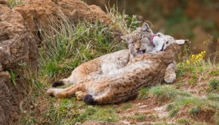
Uma das razões para mais atropelamentos, além do aumento da população de linces, é a falta de coelho-bravo, o principal alimento da espécie. Os linces estão a ir mais longe à procura de comida e acabam muitas vezes por dar com estradas. A perda de Kayakweru não irá atrasar o projeto de reintrodução, segundo o Instituto de Conservação da Natureza e das Florestas (ICNF). O casal que está neste momento no cercado será solto quando estiver preparado. E, ao longo deste ano de 2015, mais quatro linces deverão ser libertados.

Publico online (www.publico.pt, consultado em março de 2015, adaptado)

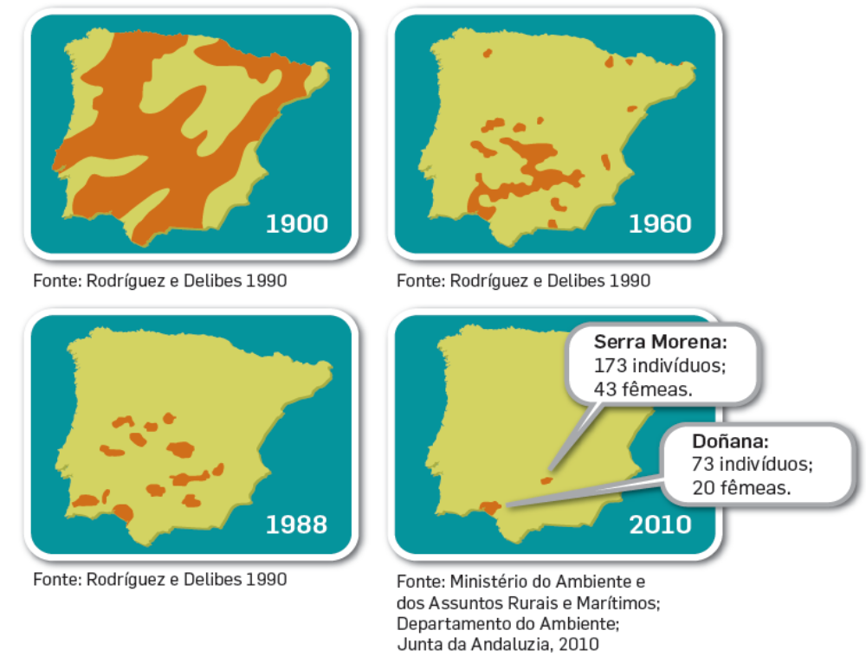
2. Distribuição das populações selvagens de linces-ibéricos na Península Ibérica, de 1900 a 2010.
Na resposta aos itens de 1 a 5, seleciona a única opção que permite obter uma afirmação correta.

- De acordo com o texto, a morte do lince Kayakweru deveu-se…

- … a envenenamento.
- … ao abate durante a caça.
- … a atropelamento.
- … aparentemente a uma causa natural.

- Uma das medidas para reduzir o número de atropelamentos de linces poderia ser…
- … a introdução no seu habitat de outro predador de coelho-bravo.
- … evitar construir zonas tampão à volta dos seus habitats.
- … introduzir mais casais de coelhos-bravos.
- … aumentar o trânsito durante o dia nas imediações dos habitats do lince ibérico.

- A manutenção de corredores ecológicos nos territórios dos linces ibéricos permitiria…
- … aumentar o habitat e reduzir o risco de extinção.
- … rodear o habitat de uma zona menos sensível à atividade humana.
- … limitar o território dos linces.
- … aumentar o habitat e o risco de extinção.

- É necessário proteger os ecossistemas, uma vez que estes são afetados…
- … apenas por catástrofes antrópicas.
- … apenas por catástrofes naturais.
- … por catástrofes cujos efeitos são sempre irreversíveis.
- … por catástrofes antrópicas e naturais.

- Com base na figura 2 é possível concluir que…
- … o número de linces tem vindo a aumentar.
- … em 2010 existiam duas populações de linces isoladas.
- … existe uma única população de linces.
- … ocorreu um aumento da área de dispersão dos linces.

- “A reintrodução do lince corresponde a uma medida de recuperação dos habitats.” Explica esta afirmação.

- Relaciona a evolução da população de linces representada na figura 2 com a redução da biodiversidade.

Grupo III
A poluição, os incêndios e a desflorestação têm impactes negativos nos ecossistemas. No gráfico da figura 3 possível observar a evolução dos incêndios desde 1980 em povoamentos florestais ou em matos.

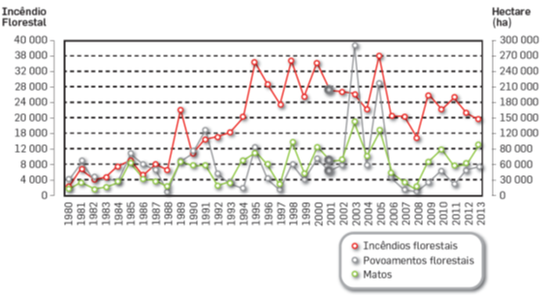
3. Evolução do número de incêndios florestais e da área ardida, entre 1980 e 2013, em Portugal continental.
Fonte: ICNF/MAM, PORDATA

- Estabelece a correspondência entre as afirmações e a chave, com base nos dados.

Afirmações
- Os incêndios diminuíram durante o período em estudo.
- O número de incêndios em povoamentos florestais é sempre superior ao registado em matos.
- A desflorestação provoca a redução dos povoamentos florestais e o aumento da área de matos.
- Durante os incêndios libertam-se gases responsáveis pela poluição atmosférica.
- Os incêndios são uma estratégia de gestão sustentável das florestas.
- O ano de 2001 foi o ano com maior número de incêndios.
- Todos os anos ocorrem incêndios que devastam áreas florestais e matos.

Chave
I. Afirmação apoiada pelos dados
II. Afirmação contrariada pelos dados
III. Afirmação sem relação com os dados

- Enumera duas medidas de recuperação dos ecossistemas devastados pelos incêndios.

- Relaciona os incêndios com a poluição do ar e com a necessidade de conservação dos solos.

COTAÇÕES (%)

GRUPO I
1. 10%
2. 4%
3. 10%
4. 6%
5. 7%
37%

GRUPO II
1. 5%
2. 5%
3. 5%
4. 5%
5. 5%
6. 6%
7. 8%
39%

GRUPO III
1. 10%
2. 6%
3. 8%
24%

TOTAL 100%

Propostas de resolução

GRUPO I
- A, D, E e H.
- Desflorestação e indústrias poluidoras.
- A – F; B – F; C – F; D – V; E – F; F – F; G – F; H – V; I – F; J – V
- As sociedades modernas, para manterem as suas condições de vida, usam uma elevada quantidade de recursos e produzem uma grande quantidade de resíduos poluentes, o que provoca o aumento da pegada ecológica.
- O desenvolvimento sustentável visa garantir recursos para as gerações futuras, potenciando a redução dos impactes negativos dos ecossistemas, o que permitirá preservar os serviços dos ecossistemas.

GRUPO II
- D
- C
- A
- D
- B
- Ao reintroduzir-se o lince-ibérico no seu habitat vão restituir-se as relações bióticas, nomeadamente a predação de coelhos-bravos, pelo que a estratégia de reintrodução de linces é considerada uma medida de recuperação de habitats.
- As populações de linces-ibéricos sofreram uma redução drástica entre 1900 e 2010, o que tem como consequência a diminuição da variabilidade intraespecífica, e por sua vez torna as populações mais vulneráveis às alterações ambientais, podendo levar à diminuição da sua biodiversidade.

GRUPO III
- A – II; B – II; C – III; D – III; E – II; F – II; G - I
- Plantar espécies autóctones e permitir as sucessões ecológicas secundárias, levando à regeneração da floresta.
- Durante os incêndios são libertados gases, como por exemplo o dióxido de carbono, que contribuem para o aumento da poluição atmosférica. Os incêndios também provocam a morte das árvores, arbustos e matos, provocando uma maior exposição dos solos aos agentes erosivos, o que contribui para a sua degradação, pelo que é necessário florestar novamente para conservar os solos.

